Dados do Projeto e do Proponente

Sigla: SBSeg 2012

Título do Projeto: XII Simpósio Brasileiro de Segurança da Informação e Sistemas Computacionais – SBSeg 2012

Referência da Chamada: Edital MCT/CNPq/FINEP nº 06/2012 - ARC

Linha(s) de Atuação em que se insere o Projeto: Simpósios

Coordenadores do Projeto: Altair Olivo Santin

Aldri Luiz dos Santos

Carlos Alberto Maziero

E-mail dos Coordenadores: santin@ppgia.pucpr.br

aldri@inf.ufpr.br

maziero@utfpr.edu.br

Instituições Executoras:

PUCPR - Pontifícia Universidade Católica do Paraná
UFPR - Universidade Federal do Paraná
UTFPR - Universidade Tecnológica Federal do Paraná
Instituição Promotora: SBC - Sociedade Brasileira de Computação
Data: 30/04/2012

Identificação e Histórico do Evento
O Simpósio Brasileiro de Segurança da Informação e de Sistemas Computacionais (SBSeg), realizado anualmente desde 2001, é o maior evento acadêmico brasileiro na área de Segurança Computacional. Além do assunto segurança ser bastante amplo, envolvendo inclusive questões de segurança das infraestruturas críticas dos país. O SBSeg ganha importância adicional como evento acadêmico por estimular o interesse e a participação dos estudantes nos diversos temas, principalmente em nível de pós-graduação stricto sensu. O SBSeg envolve cerca de 300 participantes, entre professores, pesquisadores, estudantes de pós-graduação e profissionais especialistas do Brasil e do exterior, que apresentam e discutem os últimos avanços científicos e tecnológicos em segurança da informação e de sistemas computacionais.
O SBSeg desfruta de excelente reputação devido à seriedade da sua organização, à diversidade e à abrangência das atividades propostas, à atualidade dos temas abordados e ao rigor do processo de seleção de artigos. O simpósio principal tem recebido anualmente uma média de 70 submissões, mantendo uma taxa de aceitação média de 33%.
A décima segunda edição do SBSeg será realizada na cidade de Curitiba, PR, entre os dias 19 e 22 de novembro de 2012, sob a responsabilidade dos Programas de Pós-graduação em Computação da Universidade Federal do Paraná (PPGInf/UFPR), Pontifícia Universidade Católica do Paraná (PPGIa/PUCPR) e Universidade Tecnológica Federal do Paraná (PPGCA/UTFPR), tendo como coordenadores gerais os professores Aldri dos Santos (UFPR), Altair Santin (PUCPR) e Carlos Maziero (UTFPR). Maiores informações sobre esta edição do Simpósio estão disponíveis no site http://www.sbc.org.br/sbseg.
Por ser um evento itinerante a cada ano o SBSeg é realizado em uma cidade do país, a seguir é apresentada uma relação das edições anteriores do evento:

- 2011 – Brasília, DF
- 2010 – Fortaleza, CE
- 2009 – Campinas, SP
- 2008 – Gramado, RS
- 2007 – Rio de Janeiro, RJ
- 2006 – Santos, SP
- 2005 – Florianópolis, SC
- 2004 – Gramado, RS (junto ao SBRC)
- 2003 – Natal, RN (junto ao SBRC)
- 2002 – Búzios RJ (junto ao SBRC)
- 2001 – Florianópolis, SC (junto ao SCTF)

Entidade Promotora
O SBSeg é um evento anual, sem fins lucrativos, promovido pela Sociedade Brasileira de Computação (SBC), por meio da sua Comissão Especial de Segurança da Informação e de Sistemas Computacionais (CESeg).
A Sociedade Brasileira de Computação (SBC) é uma sociedade científica, sem fins lucrativos, que reúne pesquisadores, professores, estudantes e profissionais que atuam em pesquisa científica, educação e desenvolvimento tecnológico na área de Computação. Com mais de 30 anos de existência, a SBC tem sido pioneira no fomento e no desenvolvimento da pesquisa científica na área da Computação. Seu papel tem sido fundamental para a criação de conhecimento e tecnologia genuinamente brasileiros, estando aberta ao amplo intercâmbio na área de tecnologia de informação com instituições do mundo inteiro. A SBC faz parte da Sociedade Brasileira para o Progresso da Ciência (SBPC) e da International Federation for Information Processing (IFIP). A instituição também é sócia do Centro Latinoamericano de Estudios en Informática (CLEI) e afiliada da IEEE Computer Society.
Com o intuito de disseminar e criar ambientes de pesquisa e inteligência nacionais, a SBC promove anualmente uma série de eventos, além de conceder premiações a trabalhos científicos que se destaquem dentro da comunidade acadêmica. Dentre os atributos da Diretoria destacasse exatamente o de estabelecer um calendário oficial de eventos, em especial no que concerne à realização do Congresso Anual da SBC.
A SBC tem seu funcionamento regido por um estatuto, é administrada por uma Diretoria e possui um Conselho, com funções deliberativas e normativas. Atualmente, preside a diretoria da SBC o Prof. Paulo Roberto Freire Cunha, da UFPE, tendo como vice-presidente o Prof. Lisandro Granville, da UFRGS.
A Sociedade está organizada estruturalmente através de Secretarias Regionais e Delegados Institucionais em instituições de ensino e pesquisa de vários estados do Brasil, os quais servem como elo direto de comunicação com os sócios, além de promoverem diversas atividades e eventos. Os associados, por sua vez, estão divididos em diversas categorias: fundadores, efetivos, honorários, estudantes e institucionais.
Para tratar de assuntos específicos, a SBC está organizada em torno de 24 Comissões Especiais, cada uma delas cobrindo uma diferente subárea de conhecimento específico da Computação. Além de outras atividades, as Comissões Especiais são responsáveis pela organização de simpósios científicos periódicos. Em particular, a CESeg – Comissão Especial em Segurança da Informação e de Sistemas Computacionais, é a responsável pela organização do SBSeg (http://labcom.inf.ufrgs.br/ceseg).
Para tratar das questões de Ensino, a SBC mantém a permanente atualização do Currículo de Referência e trata de assuntos de grande relevância através de seus Grupos de Trabalhos. A SBC, através da Diretoria de Educação, organiza o Catálogo de cursos de Graduação, Pós-Graduação e Especialização lato sensu distribuídos em todo o País. Mais informações sobre a SBC podem ser obtidas no site http://www.sbc.org.br.

Comissão Organizadora

Coordenadores Gerais
- Altair Olivo Santin, Pontifícia Universidade Católica do Paraná (PPGIa)
- Aldri Luiz dos Santos, Universidade Federal do Paraná (PPGInf)
- Carlos Alberto Maziero, Universidade Tecnológica Federal do Paraná (PPGCA)

Coordenadores do Comitê de Programa
- Ricardo Dahab, UNICAMP
- Michele Nogueira, UFPR

Coordenador de Palestras e Tutoriais
- Paulo Licio de Geus, UNICAMP

Coordenador de Minicursos
- Paulo Gonçalves, UFPE

Coordenador do Concurso de Teses e Dissertações (CTDSeg)
- Routo Terada, IME-USP

Coordenadora do Workshop de Trabalhos de Iniciação Científica (WTICG)

Carla Merkle Westphall, UFSC

Coordenadores do Workshop de Gestão de Identidades Digitais (WGID)
- Michelle S. Wangham, UNIVALI
- Ricardo Custódio, UFSC

Coordenadores do Workshop de Forense Computacional (WFC)
- Anderson Rocha, UNICAMP
- Cinthia Freitas, PUCPR

Comitê Consultivo
- Marinho Pilla Barcellos, UFRGS
- Anderson Clayton Alves Nascimento, UnB
- Jeroen van de Graaf, UFMG
- André Luiz Moura dos Santos, UECE
- Otto Carlos Muniz Bandeira Duarte, UFRJ
- Ricardo Dahab, UNICAMP
- Luciano Paschoal Gaspary, UFRGS
- Michelle Silva Wangham, UNIVALI
- Aldri Luiz dos Santos, UFPR

4.1 Coordenadores Gerais
Altair Olivo Santin
O prof. Santin é professor titular do Curso de Engenharia da Computação da PUCPR, obteve o título de mestre pela UTFPR (1996) e doutorado em Engenharia Elétrica pela UFSC (2004). Atua na área de Segurança Computacional para sistemas distribuídos, Internet e forense computacional. O prof. Santin participa do comitê de programa e de várias comissões de avaliação de eventos satélites do SBSeg desde 2005, tendo sido coordenador de minicursos em 2009 e coordenador de sessões técnicas em vários ocasiões. Ele também tem participado como membro do comitê de programa de várias conferencias nacionais e internacionais: SBC SBSeg( 2005-2012), IEEE ICC (2007-2012), IFIP NTMS (2008-2012), IEEE WiMob (2008-2012), IEEE ICACT (2009-2012), IEEE VTC (2011-2012), IEEE TrustCom(2011-2012), SBC SBRC (2003-2006), IEEE ICDCS (2006), SBrT (2011-2012). O prof. Santin tem participado como revisor de vários periódicos internacionais: IEEE Security & Privacy, Elsevier Computers & Security, IEEE Transactions on Information Forensics and Security, Springer Telecommunication Systems, Elsevier Journal of Network and Computer Applications, Oxford Computer Journal e Elsevier Computers & Electrical Engineering. Ele também é membro da SBC (Sociedade Brasileira de computação), IEEE Communication e Computer Society, Association for Computer Machinery e ACM SigSAC e filiado ao CREAPR.
Aldri Luiz dos Santos
O professor Aldri obteve os graus de Bacharel e Mestre em Informática pela Universidade Federal do Paraná (UFPR), em 1995 e 1999, respectivamente, assim como o título de Doutor em Ciência da Computação pela Universidade Federal de Minas Gerais em 2004. Ele é professor Adjunto do Departamento de Informática da UFPR. Desde o doutorado, sua pesquisa tem focado em confiabilidade, tolerância e segurança de redes e sistemas, com particular interesse em redes não estruturadas sem fio. Ele participa do comitê de programa do SBSeg desde 2009. Ele é membro do comitê consultivo da CESEG (Comissão Especial em Segurança da Informação e de Sistemas Computacionais) da SBC. Ele atuou como coordenador dos Workshops Dissertation Digest (Workshop sobre teses defendidas na área de gerência de redes e serviços) no NOMS 2012 e IM 2011, e como coordenador geral dos Workshops do SBRC (Simpósio Brasileiro de Redes de Computadores e Sistemas Distribuídos) 2012. Ele também foi coordenador do Workshop de Gerência e Operação de Redes e Serviços (WGRS) do SBRC 2010, e dos Workshops Dissertation Digest no IM 2009 e NOMS 2008. Ele também tem participado como membro do comitê de programa técnico de várias conferências internacionais (NOMS 2012-2010, CNSM 2012-2010, LANOMS 2011-2009-2007, IM 2011-2009, ICC 2012-CISS, SECRYPT 2009-2008-2007, IPOM 2007,GLOBECOM 2009, 2007 ASNS, SECRYPT 2009-2007, CODS 2007) e nacionais (SBRC 2012-2010, SBSEG 2011-2009, SBSEG 2010 WTICG, WGRS do SBRC 2012-2007-2006-2005). Ele também atua como revisor de artigos de periódicos da IEEE Communications Magazine, IEEE Transactions on Network and Service Management, IEEE Computer Networks, IEEE Computer Communications e IEEE Communications Surveys and Tutorials. Ele também é membro da SBC (Sociedade Brasileira de computação), da IEEE COMSOC (Communication Society) e da ACM (Association for Computer Machinery).
Carlos Alberto Maziero
O professor Carlos Maziero obteve os graus de Engenheiro Eletricista e Mestre em Engenharia Elétrica pela UFSC, em 1987 e 1990, respectivamente. Obteve o título de Doutor em Informática pela Université de Rennes 1 - IRISA, em 1994, e realizou um pós-doutorado no Dipartimento delle Tecnologie dell'Informazione, Università degli Studi di Milano, em 2009. Ele foi professor e co-fundador do Departamento de Automação e Sistemas da UFSC entre 1996 e 1998, do curso de Ciência da Computação da PUCPR de 1988 a 2011, coordenador do Programa de Pós-Graduação em Informática da PUCPR de 2000 a 2003, professor do International Master in Object-Oriented Technologies da École des Mines de Nantes, França, entre 1999 e 2003 e professor visitante da Université de Rennes 1, França, entre 2007 e 2008. Atualmente é professor adjunto do DAINF/UTFPR, desde 2011. Sua pesquisa relaciona os temas de sistemas operacionais, segurança de sistemas e sistemas distribuídos, temas nos quais já orientou dezenas de mestrandos e publicou mais de 80 trabalhos científicos. O prof. Maziero foi co-fundador do SBSeg em 2001, em conjunto com o prof. Joni Fraga (UFSC), e participa de sua organização e/ou comitê de programa desde a primeira edição. Além disso, o prof. Maziero participa de comitês de programa de vários eventos em nível nacional e internacional, além de ser membro do comitê editorial do Enigma - Brazilian Journal in Information Security, e revisor de vários periódicos internacionais. O prof. Maziero foi o representante da Sociedade Brasileira de Computação (SBC) na IFIP, entre 2006 e 2010, e foi um dos organizadores do SBRC - Simpósio Brasileiro de Redes de Computadores em 2006.

Datas e Local da Realização do Evento
O SBSeg será realizado de 19 a 22 de novembro de 2012 no Centro de Convenções do Hotel Pestana Curitiba, Curitiba, Paraná.
A cidade de Curitiba dispensa apresentações por se tratar de uma das mais importantes capitais brasileiras. É a oitava cidade mais populosa do Brasil e a maior do sul do país. É considerada a capital com melhor qualidade de vida do Brasil, com um polo industrial diversificado que lhe dá o posto de quinta maior economia do país, sendo consideradas umas das cinco melhores cidades para se investir na América Latina.
Curitiba também tem altos índices de educação. Tem o menor índice de analfabetismo e a melhor qualidade na educação básica entre as capitais. A cidade hospeda diversas universidades e centros de pesquisa de renome internacional, como a UFPR, UTFPR e PUCPR, além de um parque empresarial atuante, moderno e em sinergia com as instituições de pesquisa.
O Centro de Convenções do Hotel Pestana Curitiba é um dos mais modernos e funcionais hotéis em Curitiba, localizado no bairro do Batel, região mais nobre e cosmopolita da cidade. O centro de Convenções do Hotel Pestana, com capacidade para 980 participantes, foi eleito "Melhor Business Center/Espaço para Eventos" pelo Guia 4 Rodas de 2009.

Público Alvo
O SBSeg visa atingir público especializado, oriundo de diversos segmentos da área de Informática e de Telecomunicações. Profissionais atuando nestas áreas, professores, pesquisadores, estudantes de graduação e de pós-graduação encontram anualmente neste evento a oportunidade de adquirir um conjunto atualizado de informações científicas e tecnológicas e de debater temas e soluções com especialistas nacionais e internacionais nas áreas de Segurança de Sistemas, Segurança de Redes de Computadores e Segurança da Informação.

Fontes de Financiamento
As principais fontes de financiamento do SBSeg são as inscrições dos congressistas, o CGI-BR, as agências de fomento CNPq/FINEP, CAPES e a fundação Araucária (fundação estadual de amparo à pesquisa).

Organização dos Trabalhos
O SBSeg 2012 proporcionará uma ampla e rica variedade de atividades, tais como:
- sessões técnicas, com apresentação de artigos completos e de artigos curtos selecionados por especialistas na área;
- minicursos, ministrados de maneira didática, cobrindo temas normalmente não abordados nas grades curriculares ou que despertem interesse entre acadêmicos e profissionais;
- palestras e tutoriais, proferidos por especialistas brasileiros e estrangeiros, versando sobre temas de pesquisa avançados;
- workshops, agregando participantes para discussão de temas específicos em vários temas da área de segurança computacional;
- Concurso de Teses e Dissertações: visa dar uma oportunidade aos estudantes de pós-graduação para troca experiências relacionadas a seus trabalhos de pesquisa.
- reuniões de trabalho, em particular da Comissão Especial em Segurança da Informação e de Sistemas Computacionais.

Processo de Seleção de Artigos
Os trabalhos apresentados nas sessões técnicas, minicursos, concurso de tese e dissertações e workshops serão escolhidos por meio de um processo de seleção criterioso executado, respectivamente, pelo Comitê de Programa, Comitê de Avaliação de Minicursos, Comitê de Avaliação de Teses e Dissertações e pelos Comitês de Avaliação de cada Workshop.
O processo consiste na submissão eletrônica de artigos e propostas que serão avaliados por pelo menos três especialistas dos referidos comitês. Os melhores trabalhos são, então, selecionados (a taxa de aceitação típica do simpósio principal tem ficado 33%), considerados pelo Comitê de Programa, os autores são comunicados e a listagem divulgada na Internet. Os autores são notificados sobre a avaliação, recebendo os pareceres dos avaliadores. Autores de trabalhos selecionados são requisitados a produzir uma versão final dos textos considerando as críticas dos revisores. Essas versões finais são incluídas nos Anais do SBSeg (artigos completos e curtos) e no Livro de Minicursos.

Palestrantes
Todos os anos, o SBSeg recebe palestrantes internacionais conceituados. Os nomes para 2012 ainda estão sendo definidos, mas alguns exemplos de palestrantes recentes podem ser citados: David Chadwick (Univ. Kent, UK), Marc Dacier (Institut Eurecom, França), Hao Chen (UC Davis, USA), Marten van Dijk (MIT, USA), Pierangela Samarati (UNIMI, Itália) e Johannes Buchmann (TU Darmstadt, Alemanha).

Temas de Interesse
Os temas abordados no SBSeg vem se alterando ao longo dos anos, acompanhando o estado-da-arte da área. Os tópicos de interesse nesta próxima edição são:

- algoritmos e técnicas criptográficas
- anonimato
- auditoria e análise em sistemas
- autenticação e gerência de identidade
- biometria e sistemas biométricos
- controle de acesso
- criminalística computacional
- gerência de chaves
- hardware criptográfico, RFID e cartões inteligentes
- medidas e sistemas de contingência face a desastres
- metodologias de certificação de sistemas e de softwares seguros
- metodologias de desenvolvimento de sistemas seguros
- modelos de confiança
- padronização e normalização em segurança
- políticas de segurança
- proteção de propriedade intelectual e DRM
- protocolos de segurança
- segurança adaptativa
- segurança em aplicaões (multimídia distribuída, TV digital, e-banking, etc)
- segurança em dispositivos móveis/sistemas embarcados/redes sem-fio
- segurança em grades computacionais, redes P2P e redes de sobreposição
- segurança em middleware (Java RMI, J2EE, CorbaSec,.Net, etc)
- segurança em redes
- segurança em serviços web
- segurança em sistemas distribuídos
- segurança em sistemas operacionais
- tecnologias de "firewall"
- teste e avaliação da segurança
- tolerância a falhas
- tolerância a intrusões
- votação eletrônica
- vulnerabilidades, ataques e detecção de intrusões

Programação Preliminar
Abaixo na Tabela 1 é apresentada a programação preliminar para os quatro dias do SBSeg 2012.
Tabela 1 – Programação Preliminar do SBSeg 2012
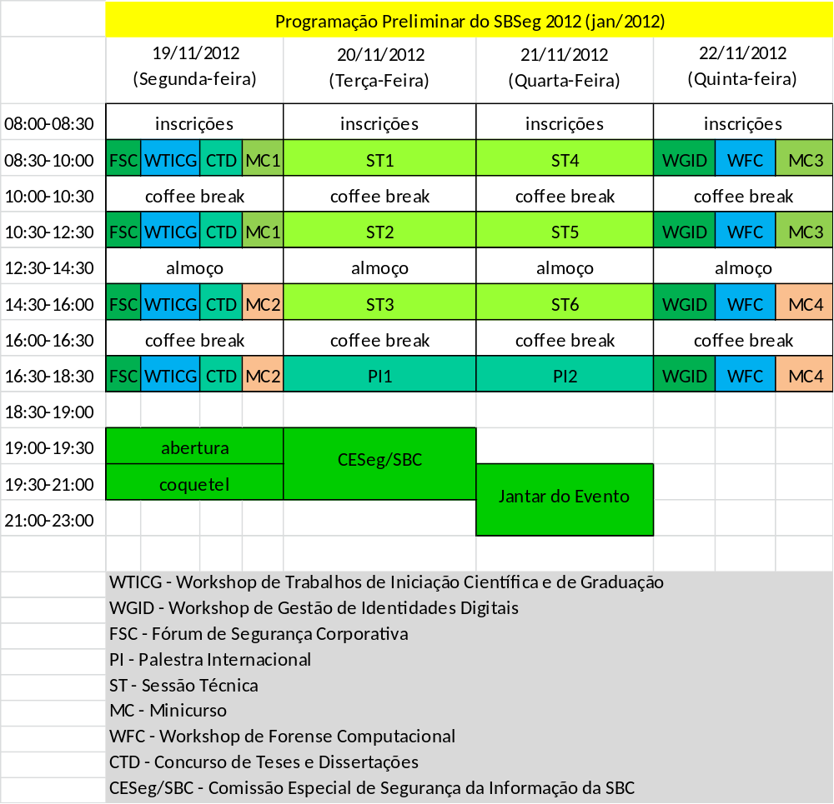

Orçamento Previsto e Solicitado ao CNPq
A Tabela 2 apresenta o orçamento previsto para o SBSeg 2012. Do montante previsto para cada item de despesa, destacam-se na última coluna as despesas para as quais se deseja o apoio financeiro sendo solicitado ao CNPq.

Tabela 2 – Orçamento do SBSeg 2012
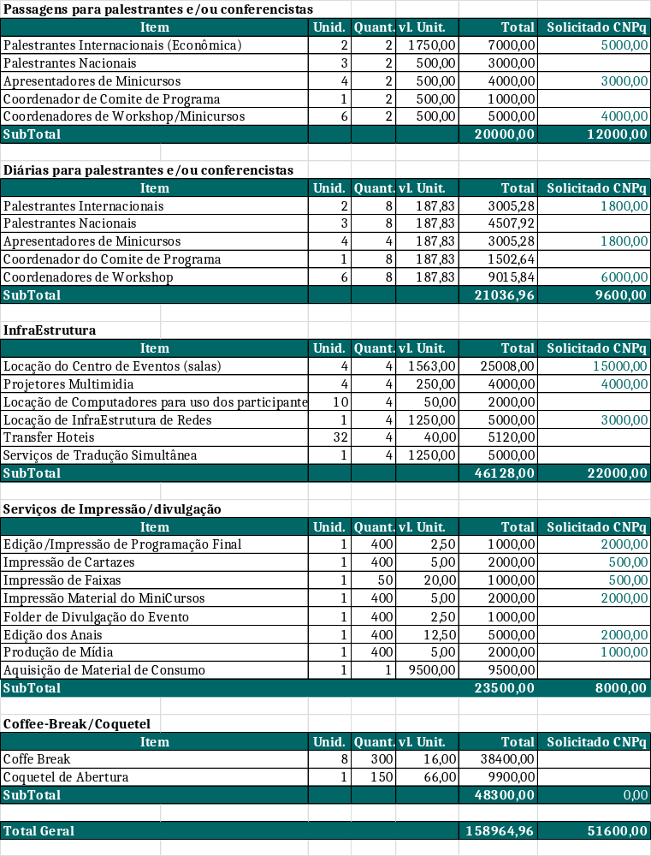
A Tabela 3 apresenta o resumo do total das despesas previstas para o SBSeg e dos valores solicitados ao CNPq.
Tabela 3 – Resumo dos totais gerais previstos e solicitados ao CNPq
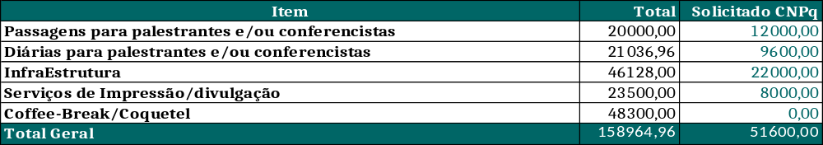

Considerações Finais
O CNPq tem papel fundamental na realização da XII edição do SBSeg, uma vez que seu apoio financeiro viabiliza um evento de alta qualidade, com a participação de pesquisadores de renome nacional e internacional. É importante salientar que uma proposta de apoio semelhante será enviada a Capes e, se houver possibilidade de oferta, para outras agências de fomento à pesquisa. Entretanto, os recursos solicitados às demais agências não se sobreporão aos solicitados aqui. O SBSeg 2012 possui várias outras despesas, tais como despesas com pessoas físicas, jurídicas, que não são financiáveis pelo CNPq. Recursos financeiros para custear tais despesas serão previstos nas propostas a serem enviadas para outras agências de fomento à pesquisa ou eventuais patrocinadores. A divulgação do evento e a captação de patrocínios já estão sendo realizadas com antecedência para viabilizar e realizar um evento marcante para todos os seus participantes.
Altair Olivo Santin
Aldri Luiz dos Santos
Carlos Alberto Maziero

Coordenadores Gerais do SBSeg 2012

